3:

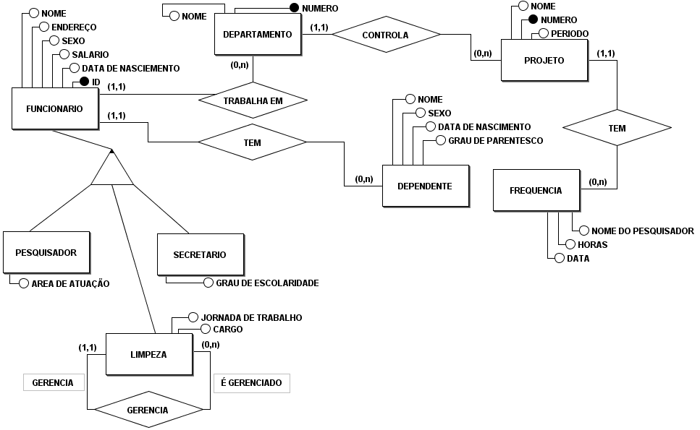

4:

FUNCIONARIO (FUN_ID#, FUN_NOME, FUN_ENDEREÇO, FUN_SEXO, FUN_SALARIO, FUN_DATA DE NASCIMENTO)

PESQUISADOR (FUN_ID#*, PESQ_AREA DE ATUAÇÃO)

SECRETARIO (FUN_ID#*, SEC_GRAU DE ESCOLARIDADE)

LIMPEZA (FUN_ID#*, LIM_CARGO, LIM_JORNADA DE TRABALHO, LIM_GERENTE*)

DEPENDENTE (FUN_ID#*, DPDT_NOME, DPDT_SEXO, DPDT_DATA DE NASCIMENTO, DPDT_GRAU DE PARENTESCO)

DEPARTAMENTO (DEP_NUMERO#, DEP_NOME)

TRABALHA (FUN_ID#*, DEP_NUMERO#*)

PROJETO (PROJ_NUMERO#, PROJ_NOME, PROJ_PERIODO)

CONTROLA (DEP_NUMERO#*, PROJ_NUMERO#*)

FREQUENCIA (PROJ_NUMERO#*, FREQ_DATA, FREQ_HORAS, FREQ_NOME PESQUISADOR)